«День рождения К. И. Чуковского»
31 марта – День рождения любимого детьми автора Корнея Ивановича Чуковского. Произведения Корнея Ивановича несут детям радость, смех, веселье, заряжают детей положительной энергией на целый день. Поэтические образы привлекают детское внимание и надолго запоминаются, очень веселые, добрые, похожие на детскую добрую игру. Эти произведения имеют огромное воспитательное, познавательное и эстетическое значение, так как они расширяют знания ребёнка об окружающем мире, воздействуют на личность малыша, развивают умение тонко чувствовать форму и ритм родного языка.
В средней группе воспитатели подготовили для детей ряд мероприятий к этому дню.
Познавательна была презентация «Волшебник Корней Чуковский», после которой дети с большим желанием и азартом отвечали на вопросы викторины: «Кто спас муху-цокотуху?», «Кто не звонил в телефон», «Узнай героя по описанию», «Угадай, к какой сказке иллюстрация».
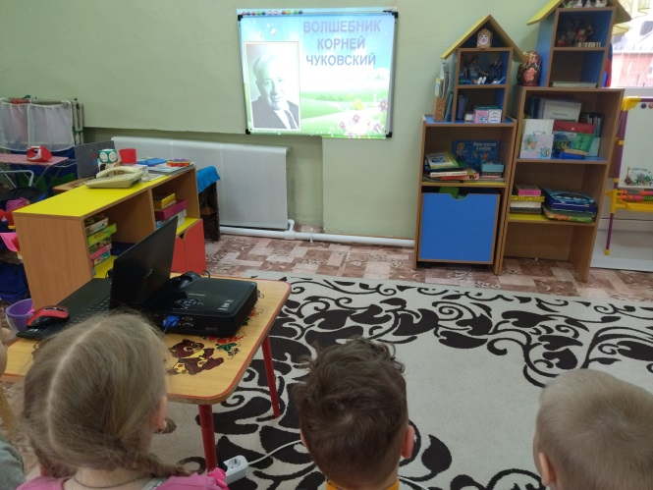 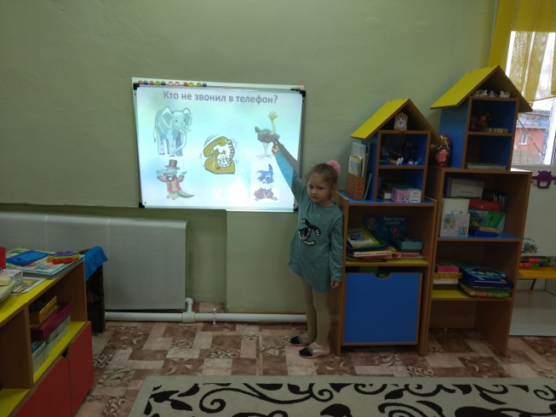
В группе совместно с родителями в уголке детской библиотеки была организована выставка книг произведений К. И. Чуковского, где юные читатели с удовольствием рассматривали книги и иллюстрации. Дети узнали много интересных эпизодов из жизни К.И. Чуковского, о том, как были написаны некоторые сказки.
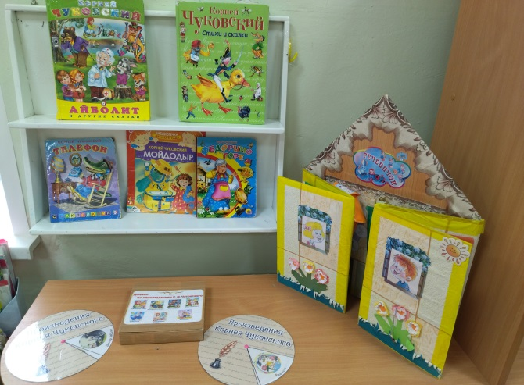
Также была разыграна сказка «Муха – Цокотуха».
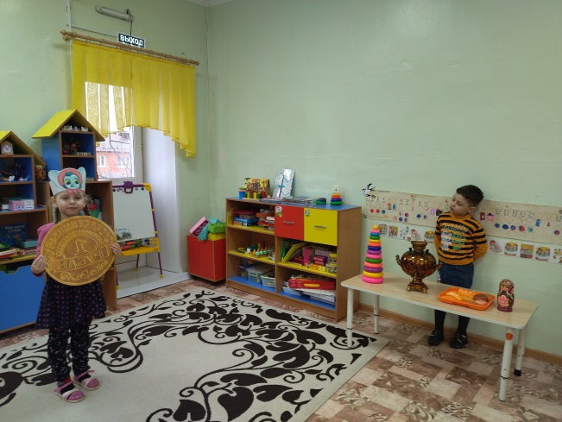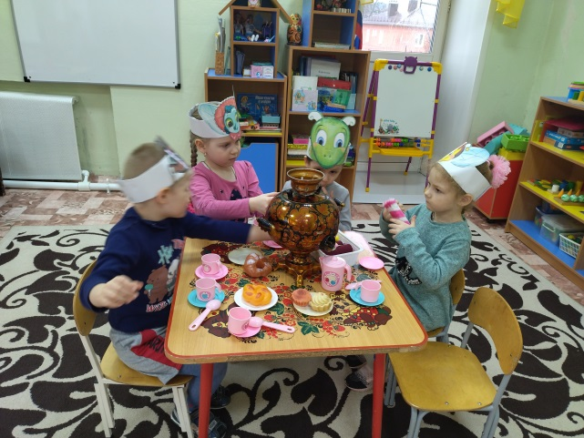
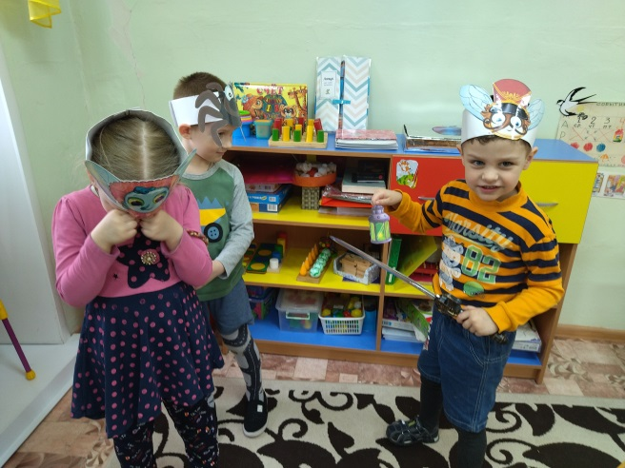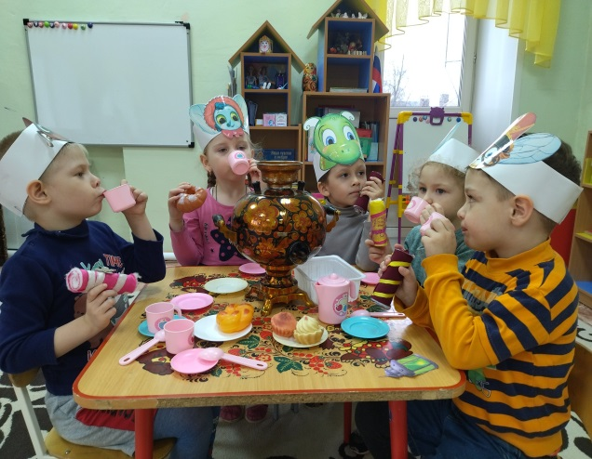
А понравившиеся герои ожили в детских рисунках.
